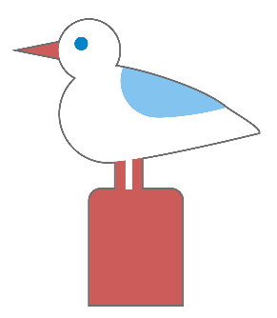
ROHKEUS
Kannustetaan lapsia olemaan oma itsensä sekä ylittämään itsensä. Uskalletaan tuoda omat ajatukset esiin ja pitää kiinni niistä sekä osata neuvotella niistä.

psia olemaan oma itsensä sekä ylittämään itsensä. Uskalletaan tuoda omat ajatukset esiin ja pitää kiinni niistä sekä osata neuvotella niistä.

REILUUS
Noudatetaan yhteisiä pelisääntöjä. Kohtaamme arvostaen toisemme. Voi luottaa toisen apuun, yhdessä toimien selvitään aina.

Lapsi on ainut-laatuinen ja lapsuus on itseisarvo.

L
Kotkan varhaiskasvatussuunnitelman arvot

Kaupunkistrategian arvot

Kulttuurinen moninaisuus
on rikkaus.

Kestävä elämäntapa on välttämätöntä.

RAKKAUS
Jokainen hyväksytään omana itsenään. Opetamme empatiaa toinen toisellemme.

ARVOPERUSTA

YKSIKKÖMME PAINOPISTEET
TASA-ARVO
Yksikön toimintasuunnitelma

YKSIKKÖ
Korkeakosken päiväkoti
TOIMINTAVUOSI
2019-2020
LIIKUNTA

VUOROVAIKUTUS
LUONTO
KUNNIOITUS
Yksikön toimintasuunnitelma

YKSIKÖN TOIMINTASUUNNITELMA

Yksikön toimintasuunnitelma perustuu Kotkan varhaiskasvatussuunnitelmaan.
Yksikkö tarkentaa kuntakohtaisia ratkaisuja seuraavien otsikoiden kautta:

- VARHAISKASVATUKSEN JÄRJESTÄMINEN

- ARVOT JA LAPSEN HYVINVOINTI

- ARVIOINTI JA KEHITTÄMINEN

- YHTEISTYÖ JA LAPSEN VARHAISKASVATUSSUUNNITELMA

- TOIMINTAVUODEN TEEMAT JA TAPAHTUMAT

- KULUNEEN TOIMINTAVUODEN ONNISTUMISET

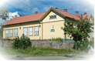

Varhaiskasvatuksen järjestäminen

- VARHAISKASVATUKSEN JÄRJESTÄMINEN

Kunnan velvollisuus on vastata lapsen varhaiskasvatusoikeuteen ja tarjota perheille heidän tarvitsemaansa palvelua.

Päiväkodit toimivat perhepäivähoidon lasten varahoitopaikkoina. Varhaiskasvatusta järjestetään tarvittaessa myös esiopetuksen lapsille esiopetuksen yksiköissä, jotka sijaitsevat koulurakennuksissa. Avoimen varhaiskasvatuksen toimintaan lapsi tulee aikuisen (huoltaja, isovanhempi, kummi jne.) kanssa. Sen lisäksi avoimessa varhaiskasvatuksessa järjestetään lapsille kerhoja.

Kotkan varhaiskasvatuksen alueet, yksiköt ja toimintamuodot:
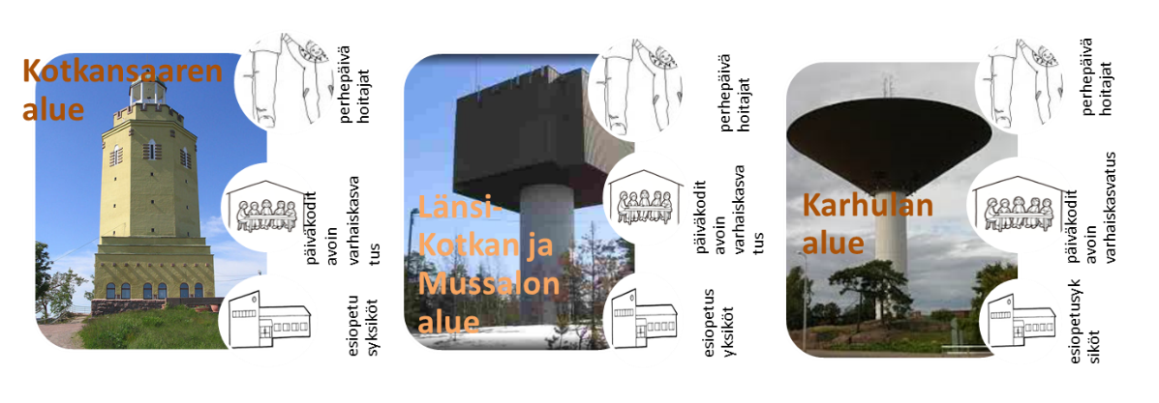

KUVAUS YKSIKÖSTÄ

Korkeakosken päiväkodissa on kolme varhaiskasvatusryhmää; Touhuset 1-4-vuotiaat, Kaislat 3-5-vuotiaat ja Unikot 3-5-vuotiaat. Touhusissa työskentelee yksi varhaiskasvatuksen opettaja ja kaksi varhaiskasvatuksen lastenhoitajaa. Kaisloissa työskentelee yksi varhaiskasvatuksen opettaja ja kaksi varhaiskasvatuksen lastenhoitajaa. Unikoissa työskentelee kaksi varhaiskasvatuksen opettajaa ja yksi varhaiskasvatuksen lastenhoitaja. Korkeakosken koulun yhteydessä toimii esiopetusryhmät Koskela ja Rantala. Koskelassa työskentelee varhaiskasvatuksen opettaja ja varhaiskasvatuksen lastenhoitaja. Jokelassa työskentelee varhaiskasvatuksen opettaja ja kaksi varhaiskasvatuksen lastenhoitajaa. Korkeakosken päiväkodin johtajana toimii Maririikka Raatikainen, hän toimii myös Korkeakosken ja Kyminkartanon esiopetuksen johtajana. Päiväkodilla työskentelee yksi laitoshuoltaja.

’

Arvot ja lapsen hyvinvointi

- ARVOT JA LAPSEN HYVINVOINTI

Yksikön ja toimintamuodon toimintasuunnitelma kääntää käytännön kielelle varhaiskasvatuksen toimintakulttuurin arvoja ja tavoitteita. Tällä tarkoitetaan arvostavan vuorovaikutuksen, liikkumisen ja leikin, lasten osallisuusmahdollisuuksien sekä tutkivan toiminnan ja oppimisen toteutumiskuvauksia. Lisäksi kuvataan kasvatus-, opetus- ja oppimisympäristöratkaisuja.

Yksikössä tai toimintamuodossa toteutuva vuorovaikutus sisältää myös varhaiserityiskasvatuksellista osaamista. Varhaiskasvatuksen erityisopettajat (veot) konsultoivat varhaiskasvatuksen henkilökuntaa, ovat mukana lasten arjessa sekä kohtaavat huoltajia.

Kotkalainen varhaiskasvatus tukee arvojen toteutumista.
Kestävä elämäntapa on välttämätöntä.
Lapsi on ainutlaatuinen ja lapsuus on itseisarvo.
Kulttuurinen moninaisuus on rikkaus.

ARVOT YKSIKÖN TOIMINNASSA

- Tasa-arvo; jokainen lapsi huomataan yksilönä ja jokaisen toiveet ja tarpeet huomioidaan tasavertaisesti. Suunniteltu toiminta on kaikkien toteutettavissa. Huomioidaan lasten erityistarpeet toimintaa suunniteltaessa toteutettaessa. Aikuisia kannustetaan toimimaan omien vahvuuksien mukaan.
- Kunnioitus; Kunnioitamme toinen toisiamme ja toistemme työtä. Olemme malleina lapsille.
- Vuorovaikutus; Toteutamme pienryhmäpedagogiikkaa sekä sitä kautta turvaamme pitkäkestoisen vuorovaikutukseen. Vuorovaikutukseen kuuluu myös työntekijöiden ja vanhempien kanssa tapahtuva keskustelu ja kohtaaminen. Vuorovaikutus tiimeissä ja koko työyhteisön kesken on avointa ja epäkohdat selvitetään saman tien.
- Luonto on tärkeä päiväkodin arvo. Luonto on lähellä; lähimetsä, Honkalan kenttä ja Veikkolan kenttä kävelymatkan päässä, Kotavuoren maja ja joki lähietäisyydellä.
- Liikunta on näkyvä arvo päiväkodin arjessa. Olemme mukana Ilo kasvaa liikkuen projektissa. Liikuntavälineet ovat näkyvillä ja lasten helposti saatavilla. Saamme myös käyttää Korkeakosken koulun liikuntasalia.
- Kotkan kaupungin uuden strategian arvot rakkaus, rohkeus ja reiluus toteutuvat päiväkodin arjessa. Käytämme työssämme sensitiivistä työotetta tunnistaen lapset tunteet ja kannustaen lasta. Kohtelemme toisiamme reilusti ja rohkaisemme lapsia olemaan oma itsensä.

LAPSEN HYVINVOINNIN JA OSALLISUUDEN TURVAAVA VUOROVAIKUTUS

- Pitkäkestoista vuorovaikutusta tarvitsevat kaikki lapset, mutta mitä nuoremmasta lapsesta on kyse, sitä tasaisempaa ja jatkuvampaa sen tulee olla. Toimimme pienryhmissä, joka mahdollistaa turvallista vuorovaikutusta sekä lasten, että aikuisten kanssa. Touhuset on jaettu kolmeen pienryhmään, jotka toimivat yhden aikuisen kanssa viikon kerrallaan. Tämä mahdollistaa pitkäkestoisen ja rauhallisen vuorovaikutuksen. Unikoissa toimitaan kahdessa pienryhmässä, ryhmän toiminnassa mukana kaksi kasvattajaa. Kaislat toimivat kolmessa pienryhmässä. Tarpeellinen lasta koskevat tietoa jaetaan talon kasvattajien kesken lapsen hyvinvoinnin turvaamiseksi.
- Lapset otetaan mukaan toiminnan suunnitteluun. Lapsilta tulevat ideat kirjataan näkyville, jotta ne tulevat huomioiduksi toimintaa toteutettaessa. Aikuinen on aktiivisesti läsnä leikeissä ja havannoi lasten kiinnostuksen kohteita.
- Varhaiskasvatuksen erityisopettaja Tiina Ylönen on helposti tavoitettavissa sähköpostitse ja puhelimitse. Ryhmissä hän on sovitusti tarpeen mukaan, Varhaiskasvatuksen erityisopettaja on toiminut mukana eri pienryhmissä, tukenut ja ohjannut tuen tarpeen eri muodoissa. Tarvittaessa mukana tiimipalavereissa ja vasukeskusteluissa. Ryhmissä käytössä tarpeen mukaan kuvat, tukiviittomat ja muut arjen selviytymistä helpottavat välineet ja keinot.
- Kotkan varhaiskasvatuksen syksyllä aloittanut varhaiskasvatuksen kuraattori Tarja Tissari. Hänen työnsä painottuu yhteisöllisen hyvinvoinnin ylläpitämiseen ja sen lisäämiseen yhteistyössä päiväkodin henkilöstön kanssa sekä lisäksi auttaa ja vahvistaa yksittäisten lasten sosiaalisia taitoja.
- Kotkan varhaiskasvatuksen s2 opettaja Teija Pylkkänen ohjaa ja tukee henkilökuntaa ja vanhempia kielelliseen ja kulttuuriseen moninaisuuteen liittyvissä asioissa.

Arviointi ja kehittäminen

- ARVIOINTI JA KEHITTÄMINEN

Varhaiskasvatuksen arviointia toteuttavat henkilöstö, lapset ja huoltajat. Toteutusmuotoina kaupungin tasolla ovat erilaiset kyselyt sekä auditointi.

Pienryhmäpedagogiikassa vahvistuu aikuisen läsnäolo vuorovaikutuksessa, jolloin lasten tuottamaa arviointitietoa on välittömästi nähtävissä ja hyödynnettävissä. Henkilöstö tallentaa arviointitietoa ja välittää sitä yksikön sekä kunnan suunnitelmiin.

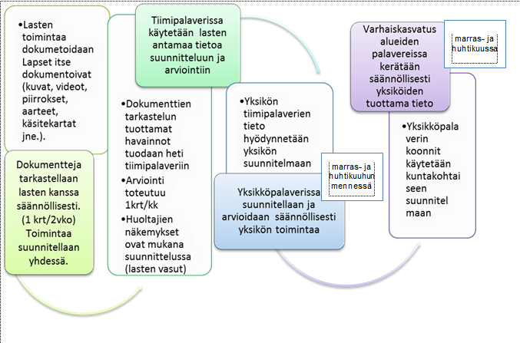
Yksiköt ja toimintamuodot täsmentävät toimintasuunnitelmassaan käyttämänsä palautekanavat sekä kehittämisen tavoitteet ja toimenpiteet tavoitteiden saavuttamiseksi.

ARVIOINNIN TOTEUTUMINEN YKSIKÖSSÄ (LASTEN JA HUOLTAJIEN OSALLISUUS)

Ryhmissä toteutetaan jatkuvaa toiminnan arviointia, ryhmän opettajalla vastuu sen toteutumisesta, ryhmät laativat omat tiimisopimuksensa ja toimintasuunnitelmansa. Ryhmillä on kerran viikossa tiimipalaveri, josta he tekevät kirjallisen tiimikokousmuistion. Koko talon toiminnan arviointia suoritetaan joka toinen viikko kokoontuvissa talon palavereissa. Varhaiskasvatuksen opettajille on yhteinen tiimi kerran kuukaudessa, jossa myös arviointia tehdään. Suunnittelupäivät kaksi kertaa vuodessa.

Arviointia voidaan tehdä monessa muodossa; kirjallisesti käyttäen valmiita arviointipohjia tai suullisesti keskustellen.
Vanhemmille annetaan mahdollisuus palautteen antamiseen ja palautetta pyydetään esim. vasukeskusteluissa tai päivittäisissä vuorovaikutustilanteissa. Vasukeskusteluissa kysellään tarkemmin vanhempien toiveita liittyen oman lapsen arkeen tai esim. perheen tukemiseen. Vanhempia osallistetaan mm. erilaisten mielipidekyselyjen avulla, esimerkiksi kysytään heidän toiveitaan koskien joulu -ja kevätjuhlaa tai lasten syntymäpäiviä. Unikkoryhmässä käytössä lasten haastattelulomake ja tuumaustaukolomake, jotka tukevat lasten osallisuutta. Unikoilla käytössä lasten kanssa aurinko-pilvi taulu, jota käytetään lasten osallistamiseen ja myös pedagogisen dokumentoinnin välineenä. Lasten kanssa käytetään arvioinnissa myös hymynaamoja ja peukkuja. Touhusten eteisessä taulu mihin vanhemmat voivat kirjoittaa palautetta tai ideoita. Kaislat käyttävät lasten kanssa tehtävää vapaamuotoista haastattelulomaketta, jonka he tallettavat myös lasten kasvun kansioihin.

Vuosittainen asiakaskysely perheille on myös arviointiväline.

Lasten toimintaa dokumentoidaan Touhusissa pedanettiin blogin kautta ja kasvun kansioihin. Kaisloissa käytössä lapsilla omat kasvun kansiot, joihin dokumentoidaan lasten toimintaa ja toimintaa dokumentoidaan myös pedanettiin. Unikot dokumentoivat myös lasten toimintaa pedanettiin ryhmän omille sivuille. Jokaisella ryhmän lapsella myös oma kasvun kansio pedanetissä.

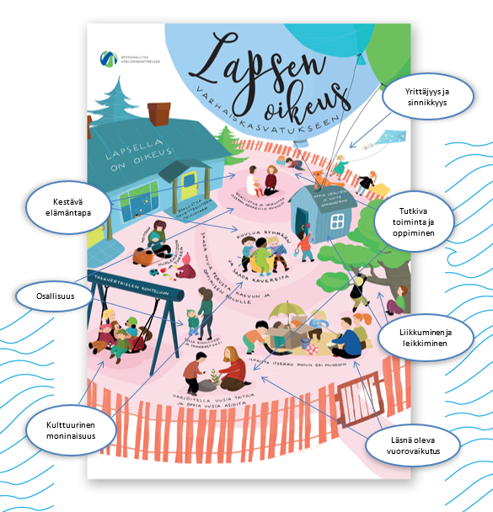

YKSIKÖN PAINOPISTEET JA NIIHIN TÄHTÄÄVÄ TOIMINTA

- Liikunta. Päiväkoti mukana Ilo kasvaa liikkuen - ohjelmassa. Kussakin ryhmässä pohditaan kuinka liikuntaa ja liikettä saadaan lisää tiloihin. Liikuntavälineet ovat puutalon käytävällä lasten vapaasti käytettävissä. Päiväkodista löytyy myös Liki – kassi, josta löytyy aikuisellekin erilaisia vinkkejä ja ideoita, joita tehdä lasten kanssa. Toimii myös puheenkehityksen tukemisessa. Ohjatun pihaliikunnan tukemiseksi ollut käytössä Liikuttaja-liivit. Korkeakosken koulun liikuntasali on myös päiväkodin ahkerassa käytössä monipuolistaen lasten liikuntamahdollisuuksia.
- Leikki. Lapsille tarjotaan mahdollisuus ohjattuun leikkiin ja vapaaseen leikkiin. Tilojen järjestelyissä huomioidaan, että lapsilla tilaa monipuoliseen leikkiin sekä pienissä että isoissa ryhmissä.
- Pienryhmätoiminta. Käytössä kiinteät pienryhmät. Pienryhmissä toimitaan vähintään kolmena päivänä viikossa toiminnasta riippuen.

- Lasten osallisuus. Pyritään toteuttamaan niin, että osallisuuden osatekijät toteutuvat; omatoimisuuden harjoitteleminen, lapsen perustarpeiden täyttäminen ja lapsen kuulluksi tuleminen, kasvatamme vastuuseen, kannustamme vaikuttamaan, oppiminen tuettuna ja turvattuna, ihmetellään ja tulkitaan maailmaan yhdessä.
Kiireettömyys ja lasten aito kohtaaminen. Pyrimme rauhoittamaan tilanteet, siirtymät ja opettamaan lapsille, että vaikkei jokin suunniteltu tai lasten toivoma asia juuri nyt tällä hetkellä onnistuisi, niin pyrimme toteuttamaan sen jossakin toisessa kohtaa. Arjen pienien hetkien arvostaminen, iloa ja huumoria unohtamatta. Aikuisella on aina aikaa lapselle.

Yhteistyö ja lapsen varhaiskasvatussuunnitelma

- YHTEISTYÖ JA LAPSEN VARHAISKASVATUSSUUNNITELMA

Huoltajien kanssa tehtävä yhteistyö on tärkeä osa varhaiskasvatuksen arkea. Sillä tavoitellaan huoltajien ja henkilöstön yhteistä sitoutumista lasten terveen ja turvallisen kasvun, kehityksen ja oppimisen edistämiseen. Yhteistyö tarjoaa huoltajille osalli-suuden mahdollisuuksia varhaiskasvatuksen suunnitteluun, toteutukseen ja arviointiin ja kehittämiseen.

Yhteistyö käynnistyy lapsen aloittaessa ja tutustuessa varhaiskasvatukseen sekä jatkuu päivittäin lasta tuodessa ja hakiessa. Varhaiskasvatuksessa jokaisella lapsella on varhaiskasvatussuunnitelma eli lapsen vasu, jonka laadinta käynnistyy huoltajien ja henkilöstön yhteisellä keskustelulla. Lapsi on keskustelussa joko fyysisesti läsnä tai hänen näkökulmansa tuodaan osaksi keskustelua.

Varhaiskasvatus tekee yhteistyötä myös muiden lapsille ja perheille suunnattujen palveluiden kuten esiopetuksen, neuvolan, perhetyön, puhe- ja toimintaterapian, perheneuvolan ja perusopetuksen kanssa. Yksittäisen perheen tai lapsen asioissa yhteistyötä tehdään aina yhdessä perheen kanssa.

HUOLTAJAYHTEISTYÖ JA LAPSEN VASU YKSIKÖSSÄ

Ennen varhaiskasvatuksen aloittamista lapsi ja huoltaja/huoltaja käyvät tutustumassa päiväkotiin ja heidän kanssaan pidetään aloituskeskustelu. Tutustumiskertoja voi olla useampi ja ne sovitaan yksilöllisesti.

Vasukeskustelut:
Vasukeskustelut käy ryhmän varhaiskasvatuksen opettaja, tarvittaessa varhaiskasvatuksen erityisopettaja on mukana keskusteluissa.

Ennen vasukeskustelua, ovat tiimin jäsenet keskustelleet lapseen liittyvistä asioista
(mielenkiinnon kohteet, tarpeet, huolet), ja vasukeskustelun jälkeen opettaja ottaa keskustelussa käydyt asiat tiimin kesken esiin esim. vanhempien toiveet ja varhaiskasvatuksen erityisopettajan kanssa pohditut tuen keinot. Ennen vasukeskustelua vanhemmille jaetaan lomake minkä avulla he voivat halutessaan valmistautua vasukeskusteluun yhdessä lapsen kanssa. Unikkoryhmässä käytössä lapsille haastattelulomake ennen vasukeskustelua. Lomake laitetaan vasun liitteeksi. Varhaiskasvatuksen opettaja kirjaa vasun, joka annetaan vanhemmille kommentoitavaksi ja hyväksyttäväksi. Vasut päivitetään syksyllä ja keväällä.
Vasuun tehtyjä kirjauksia tarkennetaan tarpeen mukaan, esimerkiksi jos vanhempien kanssa käytävissä päivittäisissä keskusteluissa tulee esiin uusi tavoite, toive tai vaikka huoli

Toimintavuoden teemat ja tapahtumat

- TOIMINTAVUODEN TEEMAT JA TAPAHTUMAT

Varhaiskasvatuksessa toiminta on yhteisöllistä ja oppiminen erilaisissa ryhmissä tapahtuvaa. Leikissä ja yhteisessä toiminnassa lapset voivat tuoda näkemyksiä esiin ja nähdä ehdotustensa toteutuvan. He neuvottelevat ja ratkaisevat aikuisen avulla eteen tulevia tilanteita. Lapset saavat kokemusta vaikuttamismahdollisuudesta, mikä vahvistaa toimintaan sitoutumista.

Huoltajien osallisuus ja heidän antamansa palaute yksikölle mahdollistuvat kohtaamisissa ja vanhempainilloissa.

YKSIKÖN TEEMAT JA TAPAHTUMAT

- Toiminnassa huomioidaan vuosikalenterin mukaiset juhlapäivät.
- Syyskuussa järjestetään vanhempainilta, jossa yhteinen osuus ja ryhmien omat keskustelut sekä mukana ateriapalvelu esittäytymässä.
- Muskari-tuokiot kolme syksyn aikana päiväkodin ryhmille Kotka-Kymin seurakunnan pitämänä.
- Lokakuussa Jousikvintetti-esitys koulun salissa (5-vuotiaat ja esiopetus).
- Marraskuussa Halloween tapahtumat ryhmissä.
- Päiväkodin ja esiopetuksen yhteiset lauluhetket kerran kuussa.
- Joulukuussa ryhmittäin jouluinen tapahtuma.
- Kevään yhteiset toiminnat suunnitellaan tammikuussa sisältäen mm. kevätjuhlan ja vuodenaikaan liittyvät juhlapäivät.

Kuluneen toimintavuoden onnistumiset

- KULUNEEN TOIMINTAVUODEN ONNISTUMISET

Henkilöstön tavoitteellinen ja suunnitelmallinen itsearviointi on keskeisessä asemassa varhaiskasvatuksen laadun ylläpitämisessä ja kehittämisessä. Arvioinnin kohteena voi olla esimerkiksi henkilöstön vuorovaikutus lasten kanssa, pedagogiset työtavat tai oppimisympäristöt.

Myös lapset ja huoltajat arvioivat omalta osaltaan, miten yhdessä kirjatut toiminnan tavoitteet ja sovitut asiat ovat toteutuneet varhaiskasvatuksen toiminnassa. Myönteinen palaute ja toiminnan kehittäminen vahvistavat osaamista ja sen tunnistamista yksikössä.

YKSIKÖN ONNISTUMISET

Täytetään toimintavuoden lopussa.

